МИНИСТЕРСТВО НАУКИ И ВЫСШЕГО ОБРАЗОВАНИЯ РОССИЙСКОЙ ФЕДЕРАЦИИ

Федеральное государственное автономное образовательное учреждение высшего образования

«САНКТ-ПЕТЕРБУРГСКИЙ ГОСУДАРСТВЕННЫЙ УНИВЕРСИТЕТ   
АЭРОКОСМИЧЕСКОГО ПРИБОРОСТРОЕНИЯ»

КАФЕДРА КОМПЬЮТЕРНЫХ ТЕХНОЛОГИЙ И ПРОГРАММНОЙ ИНЖЕНЕРИИ

ОТЧЕТ   
ЗАЩИЩЕН С ОЦЕНКОЙ

ПРЕПОДАВАТЕЛЬ

|  |  |  |  |  |
| --- | --- | --- | --- | --- |
| ассистент |  |  |  | Кочин Д.А. |
| должность, звание |  | подпись, дата |  | фамилия, инициалы |

|  |
| --- |
| ОТЧЕТ О ЛАБОРАТОРНОЙ РАБОТЕ №6 |
| «Разработка приложения с использованием Hibernate» |
| по дисциплине: ТЕХНОЛОГИИ РАЗРАБОТКИ СЕРВЕРНЫХ ИНФОРМАЦИОННЫХ СИСТЕМ |
|  |
|  |

РАБОТУ ВЫПОЛНИЛ

|  |  |  |  |  |  |
| --- | --- | --- | --- | --- | --- |
| СТУДЕНТ ГР. № | 4936 |  |  |  | Назаров М.В. |
|  |  |  | подпись, дата |  | фамилия, инициалы |

**Санкт-Петербург 2021**

**Цель работы:**

Разработка простого серверного приложения с использованием Hibernate. Реализовать задачи из лабораторной 5 (чтение, добавление и удаление данных) с использованием базы данных и операций чтения/записи.

**Задание на лабораторную работу:**

1. Добавьте базу данных, модель данных, JPA репозитории и сервисы;

2. Реализуйте операции чтения/записи из одной из предыдущих лабораторных работ (3 или 5) с помощью JPA.

14. Сдача недвижимости в аренду

**Описание разрабатываемого продукта:**

Создаваемый проект, согласно варианту, направлен на реализацию серверного веб-приложения. Приложение разрабатывается в среде разработки IntelliJ IDEA на основе Spring с применением gradle, bootstrap, axios, spring security oAuth2, Vue JS, и использованием Hibernate для базы данных.

Приложение имеет google авторизацию и возможность создать новый аккаунт, приложение не использует пароль, что предотвращает нарушение безопасности.

Компонент для работы со списком позволяет всем авторизованным пользователям добавлять или удалять.

Отображение формы также изменяется в зависимости от того авторизирован-ли пользователь.

Если пользователь не авторизован, то ему доступны только регистрация, авторизация, главная страница.

**Проверка корректного выполнения лабораторной работы 6:**

Операции чтения/записи БД производятся с помощью репозиториев. Обращение к репозиториям происходит в сервисах.

Hibernate уже использовался с второй лабораторной работы для хранения списка и в 4 лабе была добавлена таблица зарегистрированных пользователей.

Предварительно залогинившись за пользователя «/estates» выдаст нам следующее:

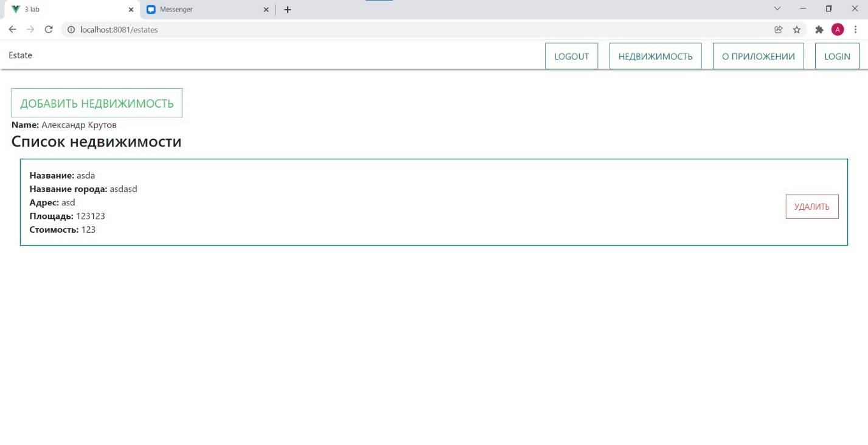

Добавим объект:

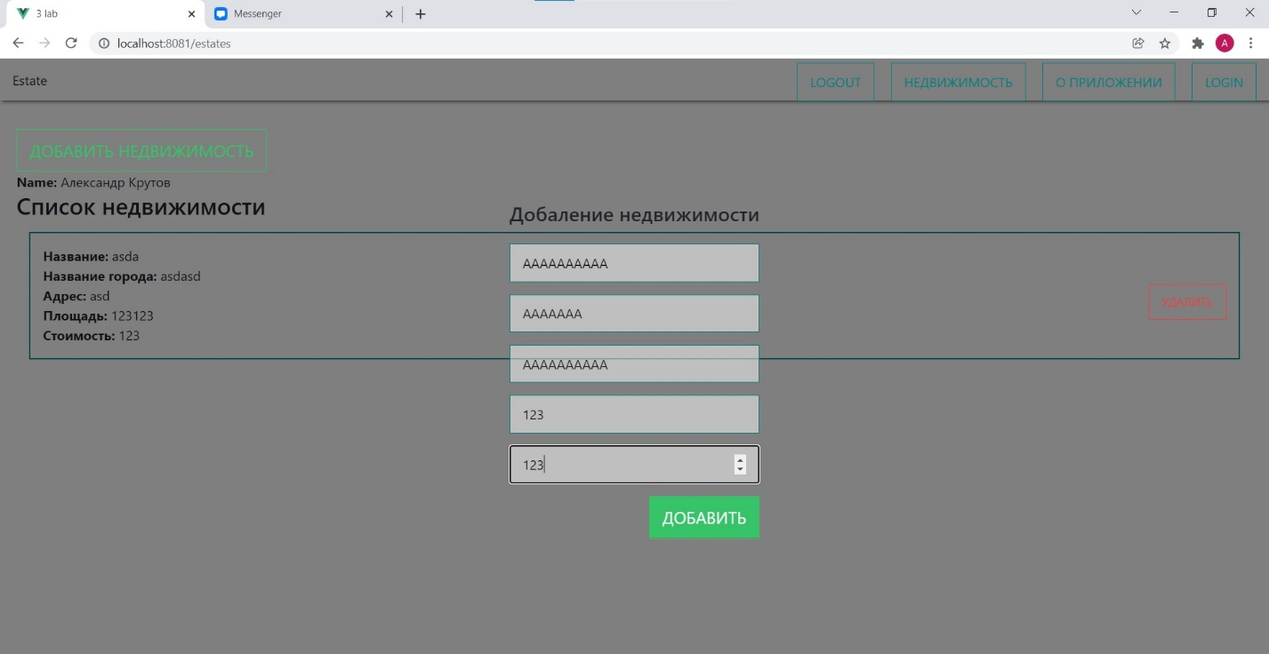

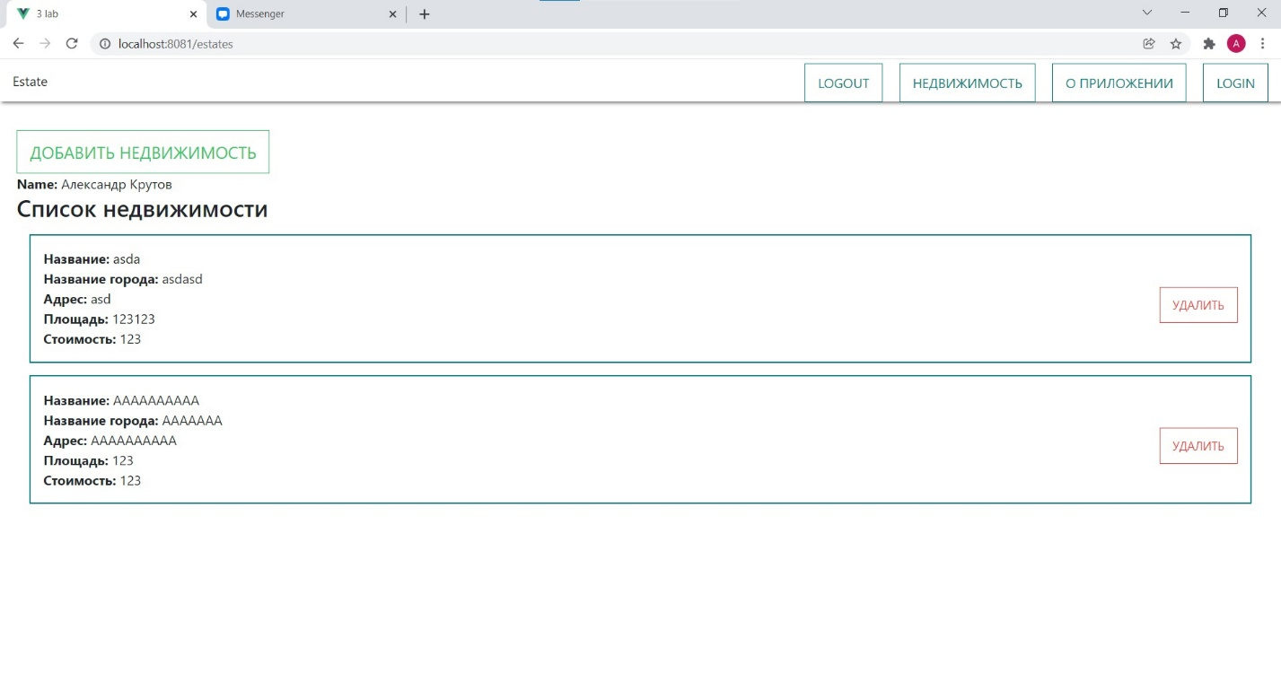

**Вывод:**

В ходе лабораторной работы были получены основные навыки разработки простых серверных приложений с использованием Hibernate.

**Приложение 1 - основные фрагменты кода лабораторной работы 6:**